ПРИЛОЖЕНИЕ № 13

к Правилам благоустройства

территории Старомышастовского сельского поселения Динского района

Эскизные проекты магазинов

1.Вариант эскизного проекта 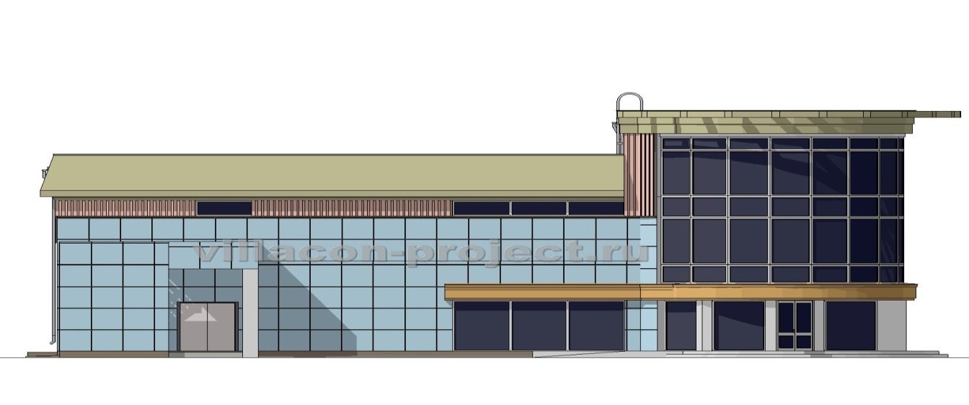
2.Вариант эскизного проекта



3.Вариант эскизного проекта

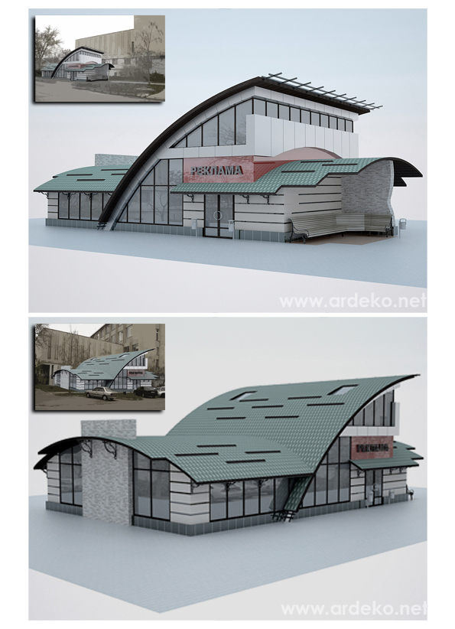

Заместитель главы Старомышастовского
сельского поселения,

начальник отдела ТЭК и ЖКХ Е.И. Копий

